 | 桃園市海湖國民小學健康促進計畫
2-2-2 推動午餐潔牙活動
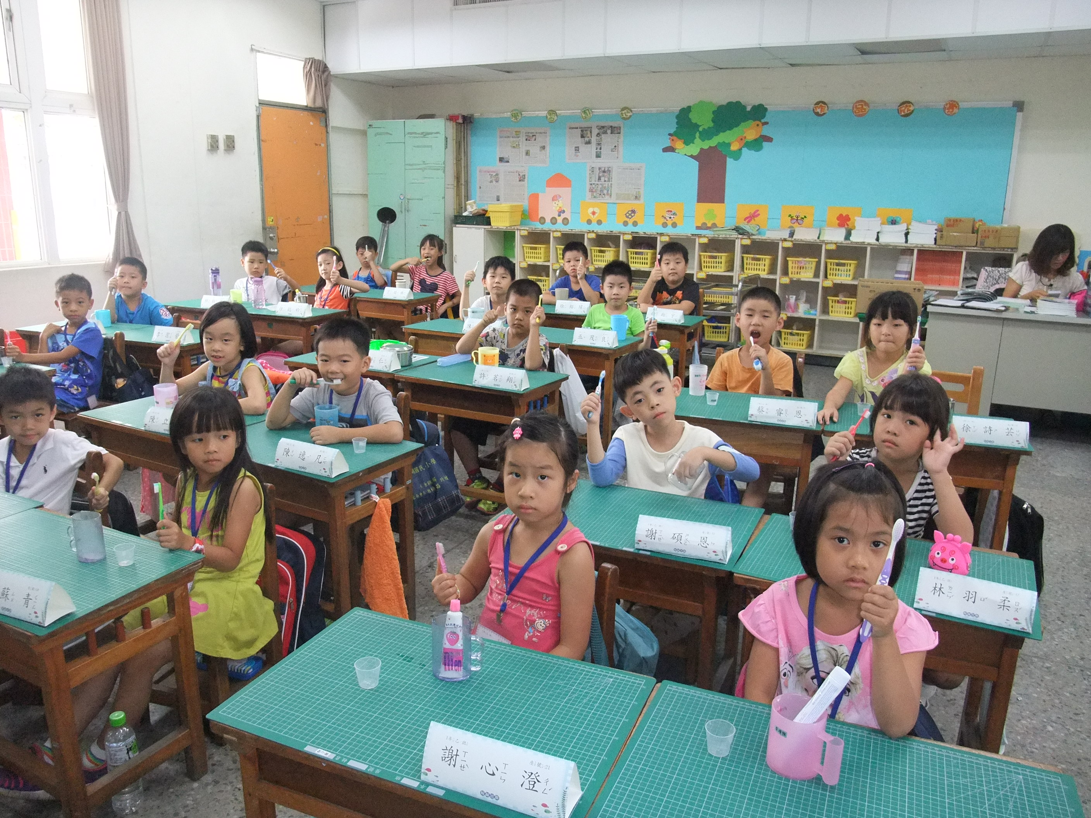
學生於每天餐後皆進行潔牙
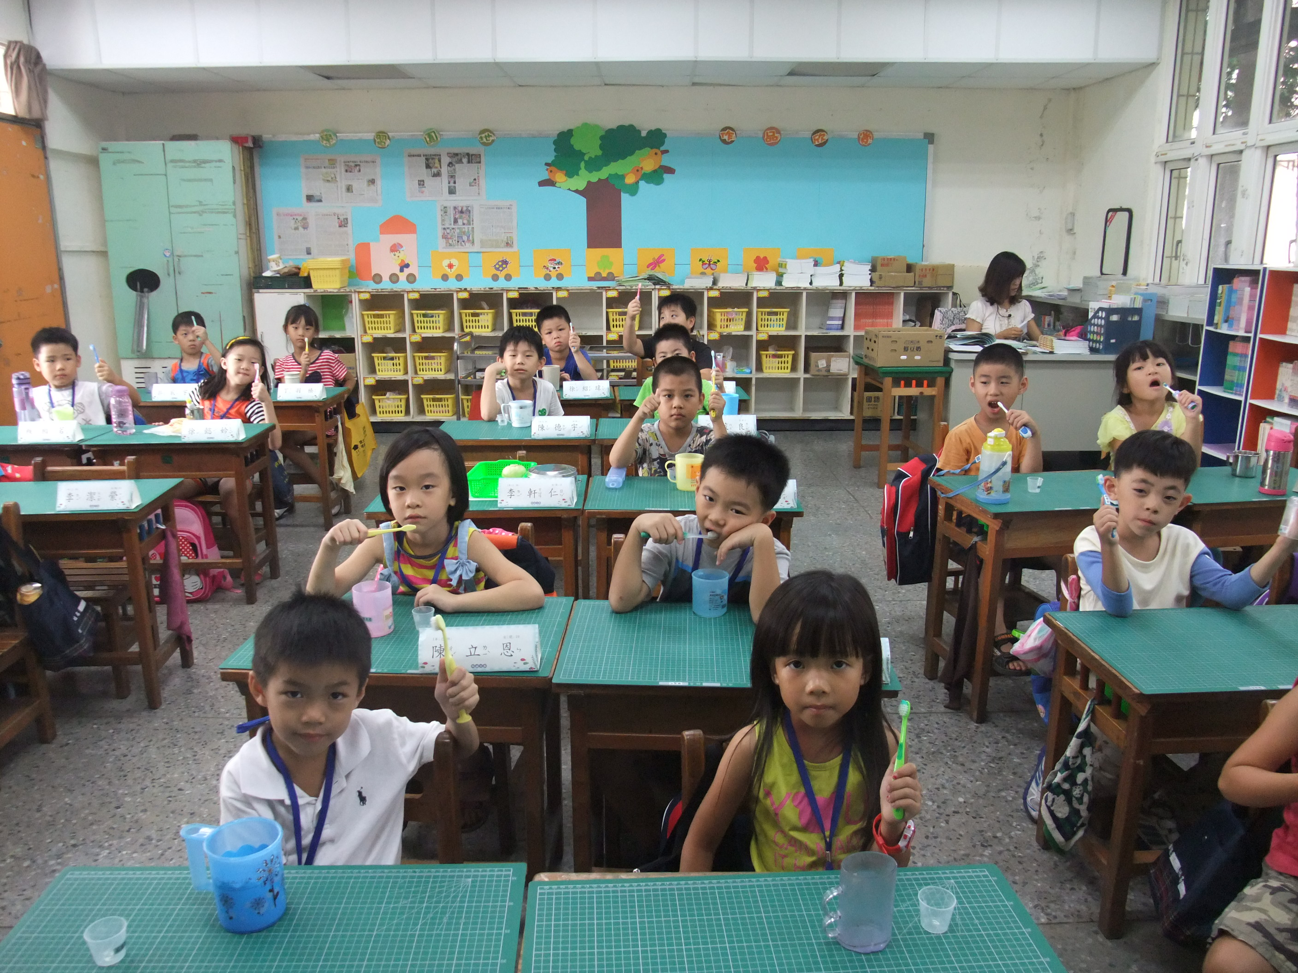
學生於每天餐後皆進行潔牙

